



MANUAL DE ARCHIVO CENTRAL Y ARCHIVO DE GESTION

Contenido
1. INTRODUCCIÓN 4
2. OBJETIVOS 4
2.1. Objetivo General 4
2.2. Objetivos Específicos 5
3. ORGANIZACIÓN Y FUNCIONAMIENTO DE LOS ARCHIVOS 5
4. PAUTAS GENERALES PARA EL MANEJO DE LOS ARCHIVOS 8
4.1 ARCHIVOS ADMINISTRATIVOS 8
4.1.1 Foliado de documentos 8
4.1.2 Clasificación de los Documentos 8
4.1.3 Identificación de los documentos. 9
5. ARCHIVO CENTRAL 9
6. ARCHIVOS SATÉLITES 10
7. CLASES DE CUADERNOS 12
8. FORMA DE ARCHIVAR DOCUMENTOS, ORGANIZACIÓN, ACTUALIZACIÓN Y APERTURA DE EXPEDIENTES. 14
8.1. Apertura De Expedientes 14
8.2. Rotulo Grande 14
8.3 Rótulo Pequeño: 14
8.4 Carátula impresa del Sistema General de Información de Sociedades SIGS: 15
8.5 Control de Archivo de Documentos (Tarjeta de Control de Foliado) 16
9. FORMA DE ARCHIVAR LOS DOCUMENTOS 18
9.1 Organización de los expedientes. 18
10. Módulo de préstamo (TDM Préstamos). 19
10.1 Formato control Préstamo de Expedientes Ficha Afuera 20
10.2 Responsabilidades del Uso y Préstamo de Expedientes 21
10.3 Tiempo de uso 21
10.4 Límite en el número de expedientes a préstamo 22
10.5 Prohibiciones 22
10.6. Transferencias de documentos del archivo de gestión al archivo central. 23
10.7. Requisitos para la transferencia. 24
10.8. Transferencia de documentales de los Archivos Satélites al archivo Central. 25
11. LAS OPERACIONES DE LA FUNCION ARCHIVISTICA EN LOS SISTEMAS DE GESTION DE ARCHIVOS ELECTRONICOS 26
12. PROGRAMAS DE ARCHIVOS Y DOCUMENTOS ELECTRÓNICOS 27
13. EXPEDIENTE ELECTRONICO 28
14. PROCESO PARA DIGITALIZACION 28
14.1. PRE-ALISTAMIENTO 28
14.2. ALISTAMIENTO 29
14.3 DIGITALIZACION (corresponde al escaneo de documentos) 29
14.4 CONTROL DE CALIDAD (Revisión y verificación de la nitidez y calidad de las imágenes. 29
14.5 POS-ALISTAMIENTO (etapa Final) 29
15. ARCHIVOS PROCESOS JUDICIALES 29
16. EXPEDIENTES DEMANDAS DE JURISDICCIÓN SOCIETARIA 38
17. EXPEDIENTES DEMANDAS PROCESOS ESPECIALES 39
18. EXPEDIENTES PROCESOS RÉGIMEN DE INSOLVENCIA 39
19. CUSTODIA DE LOS EXPEDIENTES JUDICIALES 45
20. TRANSFERENCIAS DE EXPEDIENTES JUDICIALES A ARCHIVO CENTRAL 47

INTRODUCCIÓN

La Superintendencia de Sociedades, consciente de la importancia de unificar conceptos y fijar directrices ó lineamientos generales para el manejo, organización y conservación de los documentos y de los archivos Satélites y de Gestión de las dependencias, además de contribuir con la racionalización del gasto público a través del correcto uso de los recursos técnicos y humanos, contribuyendo a la aplicación de los estándares del Sistema de Gestión Integrado, ha considerado de interés implementar un Manual de Archivos Central, Satélites y de Gestión.
En este documento se contemplan las pautas básicas y elementales que se deben tener en cuenta para el manejo, organización y conservación de los diferentes tipos documentales empleados en los procesos, estos deben estar en consonancia con las Tablas de Retención Documental, aprobadas por el Archivo General de la Nación (AGN).
Si bien es cierto, en la Superindencia de Sociedades se viene aplicando la normatividad archivística vigente, pero se hace necesario al interior de la entidad establecer la distinción entre archivos administrativos y Judiciales, con el fin de brindar a la información el tratamiento necesario de acuerdo a la naturaleza de los procesos documentando así el quehacer archivístico, para cada caso.

Esta distinción permite establecer series documentales mucho más específicas para archivos administrativos y judiciales, garantizando mayor control en la disposición final de los documentos consignada en las Tablas de Retención Documental – TRD.

El presente Manual tiene como finalidad ofrecer las indicaciones de apoyo a los funcionarios como registrar en forma sistemática los resultados del proceso de identificación y valoración de las series documentales durante su “ciclo vital”.

OBJETIVOS

Objetivo General

Orientar a la Entidad en lo relacionado con la organización, administración, transferencia, elaboración, conformación y conservación de los expedientes y carpetas de los procesos administrativos y de los procesos judiciales que deben reposar en los archivos: Central, Satélites y de Gestión de cada una de las dependencias de la Superintendencia, así como la aplicación de las Tablas de Retención Documental (TRD) aprobadas por el Archivo General de la Nación AGN, como documento especifico de disposición documental y los parámetros de los procesos judiciales que se determinan en atención a la gestión y naturaleza de los mismos.

Objetivos Específicos

Formular un mecanismo de trabajo en materia de disposición documental basado en la identificación precisa de las series documentales y en la valoración y organización de su información.
Conocer el proceso de asignación de valores a cada una de las series documentales identificadas.
Identificar los elementos que permitan, con base en los valores, reconocer la documentación útil para el trámite y las gestiones institucionales asociadas a una norma legal, fiscal o contable.
Elaborar un instrumento de control y seguimiento de las series documentales producidas por las dependencias de la entidad, a partir de los resultados del proceso de identificación y valoración.
Formular directrices que permitan seleccionar y clasificar los documentos de sociedades que han impactado en la economía del país y forman parte del patrimonio histórico de la nación; con el fin de que cada 5 años en el momento de estar aplicando las TRD, se clasifique aquella información de sociedades o empresas que han marcado historia del país.
Organizar, resguardar y conservar los documentos de acuerdo con la Ley General de Archivos (Ley 594 de 2000) para los documentos administrativos y en los casos que aplique para los procesos Judiciales acorde con las funciones Jurisdiccionales de la entidad.

ORGANIZACIÓN Y FUNCIONAMIENTO DE LOS ARCHIVOS

La organización, administración, conservación, transferencia de los archivos y la documentación generada y recibida en las diferentes dependencias de la entidad, es responsabilidad de cada una de ellas, en especial del Coordinador, Jefe de Oficina o quien haga sus veces y el funcionario asignado como responsable de su manejo y control. Estos documentos, por ser potencialmente parte integral del Patrimonio Documental de la Nación, generan la obligación a los funcionarios responsables de su manejo, de recibirlos y entregarlos debidamente inventariados, además este inventario debe ser actualizado periódicamente de acuerdo a los cambios que van sufriendo según la gestión o trámite (Ver arts. 21, 22, 23 y 26 Ley 594 de 2000).
Los archivos de gestión, deberán organizarse de acuerdo con las Tablas de Retención Documental e implementado por el Acuerdo No. 042 (Octubre 31 de 2002).

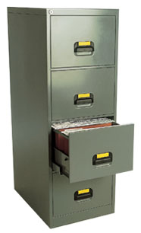
ARCHIVO DE GESTIÓN Ó DE OFICINA

Los documentos internos de las dependencias de la entidad sometidos a continua utilización y consulta, tales como informes, estudios, proyectos, oficios, memorandos, comunicaciones recibidas de otras entidades etc., se deben archivar en sus respectivos carpetas, debidamente identificadas con el tema correspondiente, según lo establecido por la Ley 594 de 2000 e implementadas con el (ACUERDO No. 042 OCTUBRE 31 DE 2002) Establecen los criterios para la organización de los archivos de gestión en las entidades.
Para los rótulos de identificación del Archivo de Gestión a parte de los parámetros generales se debe tener en cuenta lo siguiente:
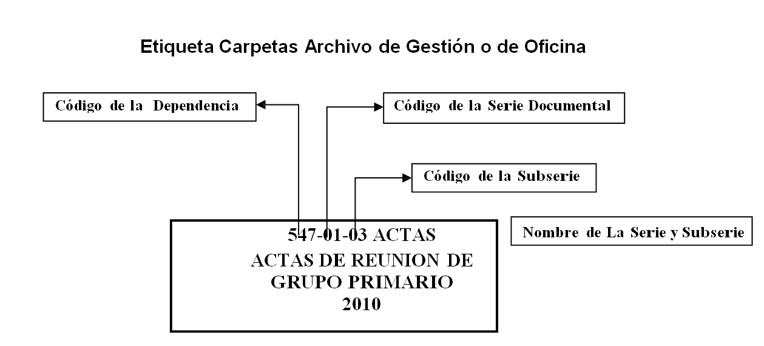

- Cada año deberán abrirse las carpetas utilizando como principio básico de creación, la estructura orgánica de la entidad.

Distribuir las series documentales en las gavetas, estantes atendiendo al orden de codificación establecido Ver Sistema de Gestión Integrado en Intranet; es decir, en forma ascendente, como se encuentran en la TRD. Igualmente, en el vértice superior derecho de la gaveta, adherir una cartulina con la descripción de las series y expedientes que allí se encuentran, (está medida evita la continua manipulación de los documentos).
Ubicar al interior de cada carpeta, sólo los documentos (copia de los enviados u original de los recibidos) cuyo asunto pertenece exclusivamente a la respectiva serie documental, ordenados en forma ascendente atendiendo al orden natural en que fueron elaborados el de fecha reciente a continuación del anterior (de izquierda a derecha).

PAUTAS GENERALES PARA EL MANEJO DE LOS ARCHIVOS

4.1 ARCHIVOS ADMINISTRATIVOS

4.1.1 Foliado de documentos

Los documentos que conforman los diferentes tipos de expedientes que maneja la entidad, en desarrollo de sus funciones de Inspección, vigilancia, control, deberán ser foliados bajo las siguientes recomendaciones:
Verificar que los documentos correspondan al tipo de cuaderno o Serie Documental
Que Conserven el orden cronológico y secuencial;
Procurar que no contengan copias de documentos repetidos.
En el evento en el cual los documentos que se van a foliar registren o contengan numeración por remisión a la Superintendencia, deben ser anulados o tachados y foliados nuevamente.
Los Ganchos metálicos deben ser retirados una vez foliado los documentos para evitar el deterioro de los mismos a causa del óxido.
Cada Cuaderno debe contener una planilla de control de foliado en la cual se registrará la fecha de la actualización, la cantidad parcial y total de folios y el nombre del funcionario responsable.

4.1.2 Clasificación de los Documentos

Los documentos de archivo tienen su origen en las oficinas productoras en razón de unas funciones específicas o en cumplimiento de unas actividades. Allí adquieren como producto de su trámite, valores como administrativo, fiscal, legal, contable o técnico que hacen del documento un instrumento de información de importancia para la toma de decisiones y para servir como fuente testimonial de la misión propia de la entidad que los genera.
Todos los documentos recibidos o producidos por la entidad, una vez que se han archivados cronológicamente y secuencialmente en las carpetas correspondientes, según el caso, deben tener una clasificación temática y una organización en la conformación de los diferentes cuadernos del expediente que, en razón a las necesidades y funciones, haya que abrir.

4.1.3 Identificación de los documentos.

Indistintamente, todos los documentos manejados por la entidad deben contener información referente a la procedencia, nombre o razón social, Nit, número de expediente, destino, número de radicación y fecha. Así mismo, todos los documentos producidos por la entidad deben contar con las iniciales de los ponentes y el código de la dependencia que lo genera además se registrara T.R.D. (Tipo de Expediente, proceso, o carpeta de Gestión).
El ponente y/o persona que genere el documento tanto de entrada como de salida deberá diligenciar el campo TRD indicando el tipo de cuaderno y/o carpeta de Gestión en el cual se debe archivar dicho documento.
Documento que no tenga incluido el TRD respectivo, será regresado y cargado al ponente que lo proyectó junto con el radicado que lo generó, el cual según sea el caso será desarchivado y cargado nuevamente al ponente por el Sistema de Gestión Documental, para que subsane la omisión realizada y de esta manera se haga la correcta identificación y asignación al cuaderno respectivo.

ARCHIVO CENTRAL

Es la unidad administrativa en donde se agrupan los documentos transferidos, una vez terminado su trámite y tiempo de retención en los diferentes archivos de gestión de la Entidad, pero que siguen siendo vigentes y objeto de consulta por las propias dependencias y los particulares en general. En nuestra entidad además de lo anterior el archivo central tiene la responsabilidad, el manejo, administración de los expedientes de sociedades Vigiladas, Inspeccionadas y Controladas que se encuentran dentro de la jurisdicción Bogotá, Municipios de Cundinamarca y departamentos aledaños.
Tipo de Cuaderno: Un expediente puede estar contenido en diferentes cuadernos de acuerdo al tema que trata, estos son identificados con un nombre por el tipo documental que allí se almacena y teniendo en cuenta el volumen se subdividen en x número cuadernos.

ARCHIVOS SATÉLITES

Lo conforman los expedientes que se generan en desarrollo de las funciones jurisdiccionales y administrativas asignadas a la entidad y que se encuentran ubicados en las áreas productoras y/o en los espacios destinados para su organización y custodia por el tiempo de gestión.
Expediente: Conjunto de documentos relacionados con un asunto específico o proceso judicial. Estos son generados en desarrollo de las funciones de una oficina productora. Un Expediente se encuentra conformado por varios cuadernos de acuerdo a las diferentes situaciones por las que atraviesa la Sociedad o las etapas del proceso, que constituyen una unidad archivística. (El cuaderno puede contener varias piezas documentales que lo determinan la naturaleza del proceso).
Los Archivos Satélites de la entidad son los siguientes:
Archivo de Apoyo Judicial: Allí se encuentran los procesos judiciales que se tramitan en la Delegatura de Procedimientos Mercantiles y Procedimientos de Insolvencia, por la naturaleza de dichos procesos se describe más adelante el manejo documental para estos tipos de proceso.

Intendencias Regionales: Cada intendencia tiene a su responsabilidad los documentos generados a través de las funciones ejercidas sobre las sociedades que comprenden su jurisdicción, por esta razón el archivo que cada Intendencia maneja es el reflejo organizacional en menor proporción de los Archivos Central y satélites en conjunto existentes en La Superintendencia Sede Bogotá.

Expedientes De Inversión Y Deuda Externa. Este contiene un solo tipo de cuaderno llamado proceso de Inversión Cambiaria en el cual se encuentra la información referente a una investigación a las sociedades o personas naturales cuyo capital está constituido por inversión extranjera.
Los documentos de este proceso se archivan en único cuaderno el cual se identifica con el código del Grupo seguido de un número consecutivo.
Expedientes de Proceso Coactivo. Este proceso lo conforman los siguientes cuadernos: Multas (Identificada con la letra S), Contribuciones (Identificada con la Letra K), Cuotas Partes (Identificada con las letras CP), Vivienda/Hipotecario (Identificado con la Letra H).
Expediente de Conciliación y Arbitramento Societario. Contiene los documentos relacionadas con los conflictos que se presenten al interior de las sociedades del sector real de la economía y se identifican con numero de N° Nit, N° de Cedula y otros.
Expediente de Historias Laborales. Contiene los siguientes documentos: Resolución de nombramiento o contrato de trabajo, Oficio de notificación del nombramiento, Oficio de aceptación del nombramiento en el cargo,
copias Documentos de identificación, Hoja de Vida (Formato Único Función Pública), Copias Certificaciones de estudios y experiencia Laboral, Acta de posesión Pasado Judicial – Certificado de Antecedentes Penales, Certificado de Antecedentes Fiscales Certificado de Antecedentes Disciplinarios, Declaración de Bienes y Rentas
Certificado de aptitud laboral (examen médico de ingreso)
Afiliaciones a: Régimen de salud (EPS), pensión, cesantías, caja de compensación, etc. Resoluciones y oficios del funcionario, referentes a vacaciones, licencias, comisiones, ascensos, traslados, encargos, inscripción en carrera administrativa, suspensiones de contrato, pago de prestaciones, entre otros. CIRCULAR No. 004 de 2003 y CIRCULAR Nº 012 DE 2004 del Departamento administrativo de la Función Pública y Archivo General de la Nación.
Expediente De Procesos Disciplinarios. Es el resultado de una investigación adelantada a funcionarios y ex funcionarios de la entidad a causa de una falta disciplinaria (prueba y contraprueba de que se realizó o no la falta, para luego aplicar o no una sanción).Estos expedientes contienen todos los documentos relacionados con dicho proceso y son de carácter reservado los cuales maneja directamente el Grupo de Control Disciplinario y son reservados en su totalidad. (Ajustado a la normatividad vigente).
Expedientes De Contratos. Lo constituyen la mayoría de documentos que son allegados a la entidad, una vez celebrado un contrato de prestación de servicios o adquisición de elementos necesarios para el funcionamiento de la Entidad y contiene únicamente un tipo de cuaderno llamado Contrato. Los y que hacen parte del proceso (el cuaderno puede contener varias piezas documentales que lo determinan la naturaleza del proceso).
Expedientes de Sociedades Vigiladas e Inspeccionadas: Estos contienen toda la información allegada a la entidad por parte de las sociedades en ejercicio de las funciones de Inspección Vigilancia, control e incursas en Procesos Jurisdiccionales.

CLASES DE CUADERNOS

- Jurídica: Este cuaderno está conformado por documentos legales tales como escrituras de Constitución, Reformas Estatutarias, Certificados de Cámara de Comercio, Resoluciones de: Órdenes, Derechos de Petición, Recursos de reposición, oficios respuestas y finalmente todo lo referente al proceso de Liquidación privada o Voluntaria en el cual se incluye la Aprobación del Acta de Inventario.

- Revisión: Lo conforman los documentos relacionados con la parte contable de la Sociedad como son: Estados financieros, notas a los estados financieros, resoluciones de contribución, multas, cuentas de cobro y facturas de pago de contribuciones, etc.

- Reserva Documental: Lo conforman los documentos que, según la Constitución Política y la ley, tiene el carácter de reservados. Para su aplicación, deberá tenerse en cuenta los conceptos emitidos por la Oficina Jurídica de la Superintendencia de Sociedades (220-055 bis de Febrero 25 de 1999), 220-086 de Abril 5 de 1999, 220-135 de Junio 24 de 1999, Resolución 100-000045 del 2005 a continuación se relacionan los documentos que forman parte de la reserva:

- Actas De Asamblea
- Informes De Junta Directiva
- Informes A La Junta Directiva.
- Informes De Gestión – Informe Del Gerente
- Anexos A Los Estados Financieros
- Estados de alerta generados por la aplicación SIFI
- Estados Financieros De Períodos Intermedios (Ej: A 31 De Mayo, A 31 De Octubre Etc.)
- Estados Financieros Desagregados (Detallados)
- Soportes Contables (Copias Tomadas De Los Libros De Contabilidad-Mayor y Balance)
- Información Tributaria (Soportes)
- Avalúos que no correspondan a un proceso de (Liquidación Privada o Voluntaria)
- Informes De la Visita

- Visitas A: Lo conforman documentos originados por la práctica de una visita o investigación administrativa, los autos, resoluciones de visita, multas sancionatorias como resultado de la investigación, oficios de traslado y de órdenes, multas, escritos de descargos, recursos, credenciales y documentos descargo de los implicados, documentos requeridos por la entidad a lo largo del proceso.

- Visitas B - Seguimiento Económico (Reserva Documental): Son los documentos generados mediante alertas contables y económicas por los diferentes Grupos, durante esta etapa se requiere la presentación de Estados Financieros de periodos Intermedios.

- Papeles de Trabajo (Reserva Documental): Corresponden a los documentos obtenidos o elaborados en desarrollo de una visita, por parte de los funcionarios visitadores. Su reserva o uso será aplicada de conformidad con la regulación prescrita en la ley.

- Actuaría (Reserva Documental): Contienen todos los estudios y cálculos actuariales requeridos a las sociedades por el Grupo de Protección Pensional junto con toda la documentación relacionada con el tema, como oficios de certificación y aprobación de los cálculos actuariales o toda la información relacionada con el tema que tenga que ver en la tema.

- Control: Tema que trata de subsanar todas las irregularidades que dieron inicio a tomar una medida temporal, hasta que la sociedad demuestre haber subsanado todos los hechos que la motivaron. En su expediente debe Contener los documentos relacionados con esta etapa por la que puede pasar una sociedad y están conformados por cuadernos separados, dependiendo de la actuación como, por ejemplo, visitas seguimiento al control, control, reserva documental de control.

- Cuadernos de: Fusión - Escisión - Disminución De Capital, Extinción de Dominio, Actuaría, Papeles De trabajo, Visitas B (Seguimiento Económico).

- Fusión (Reserva Documental):
- Escisión (Reserva Documental):
- Disminución De Capital (Reserva Documental):
- Extinción de Dominio (Reserva Documental):

Cada uno de los procesos antes mencionado da origen a un tipo de cuaderno de acuerdo a su trámite, en razón a que están conformados en su mayoría por documentos tales como:
Estados Financieros de periodos intermedios, Actas de Asamblea, copias de los libros de contabilidad entre otros, son considerados como Reserva Documental. Se exceptúan los actos administrativos tales como las resoluciones que autorizan dichos procesos y las escrituras de protocolización de los mismos.

FORMA DE ARCHIVAR DOCUMENTOS, ORGANIZACIÓN, ACTUALIZACIÓN Y APERTURA DE EXPEDIENTES.

Apertura De Expedientes

Las carpetas de los Expedientes en las que se archivan los documentos deben ser de colores según el tipo de cuaderno:
Revisión, Jurídica, Control y otros tipos (Carpeta Beige de lomo de Yute).
Reserva (Carpeta Roja),
Visitas “A” y Visitas “B” Carpetas (Naranja)
Papeles de Trabajo Carpeta (Azul),
Actuaría Carpeta (Verde).

Rotulo Grande

Cada tipo de cuaderno debe llevar un rotulo de identificación grande donde contenga la siguiente información: Número de expediente, Razón social, número de Nit, Tipo y número de cuaderno o tomo y estado de la Sociedad ante la SUPERSOCIEDADES (Sociedad Vigilada, Inspeccionada y exenta). En el caso de los papeles de Trabajo debe contener la Fecha de elaboración de los mismos.

8.3 Rótulo Pequeño:

En la pestaña deberá ir un rotulo pequeño con el tipo de cuaderno y número de expediente, en caso de no tener Nº Expediente, La identificación será el Nº de Nit, Cedula u otro tipo de: Tal como se muestra en la siguiente página.


Rótulo Grande Información de la Sociedad



Rotulo Número De Identificación Rotulo Tipo de Cuaderno

Internamente cada cuaderno debe contener los siguientes formatos:

8.4 Carátula impresa del Sistema General de Información de Sociedades SIGS:
Esta contiene la Información básica de la Sociedad, Número de expediente, Nit, Razón Social, Estado ante la Superintendencia etc. Sirve como Carátula de presentación y Guía de Información.

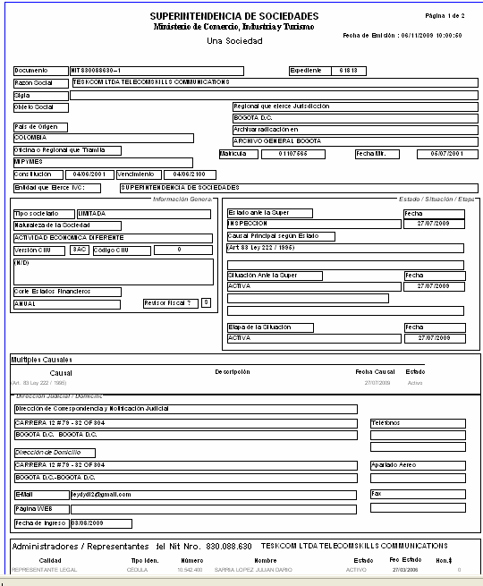

8.5 Control de Archivo de Documentos (Tarjeta de Control de Foliado)

Se debe diligenciar el Nº de folios contenido de cada radicación como dato parcial y acumulado total de folios de cada cuaderno en total folios. Se encuentra en el Sistema de Gestión Integrado, proceso de Gestión documental en formatos y registros.

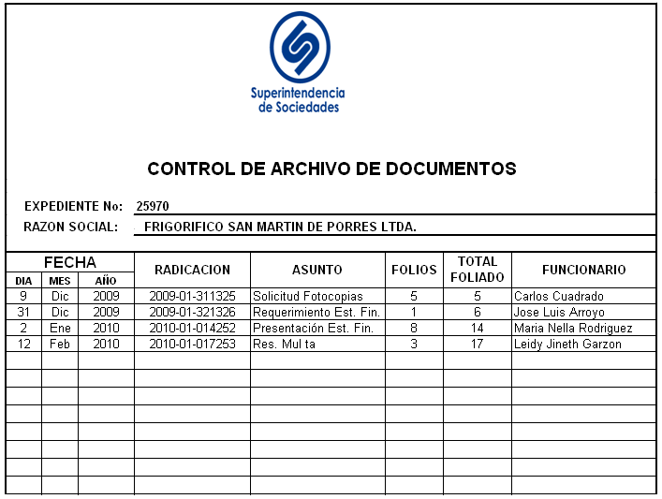
Al archivar los documentos deberán llevar el mismo orden de un libro, es decir el primer documento es el más antiguo y debe ir primero al abrir el expediente, y debajo de este se deben ir ubicando los demás en orden cronológico de acuerdo a la fecha del rotulo de radicación ubicando el documento más antiguo al comienzo del cuaderno y el más reciente debajo de este; se deben archivar máximo 250 folios por cuaderno.
Foliar todos los documentos únicamente con lápiz mina negra en la parte superior derecha de cada documento.
Todos los documentos se archivan sin nada metálico, se le deben retirar los clips, ganchos de cosedora y cualquier otro elemento metálico, los ganchos de legajar deben ser plásticos en su totalidad.
Se debe tener unificado y ordenado el archivo de expedientes de Sociedades activas e inactivas, con el objeto de encontrar todas las actuaciones de una sociedad en sus diferentes etapas en un solo espacio físico iniciando desde el expediente No. 1 hasta el último (Numero asignado por es el SIGS). Luego se ordenarán los cuadernos que no tiene número de Expediente asignado de acuerdo a número de NIT, seguido los identificados con número de cédula y finalmente los de “otro tipo” de identificación en forma consecutiva desde el número menor hasta el número mayor.

FORMA DE ARCHIVAR LOS DOCUMENTOS

Todos los documentos que maneja la entidad tanto los que son resultado del desarrollo de sus funciones, como los que recibe o recepcione, deberán archivarse en las carpetas respectivas en orden cronológico ascendente, del más antiguo al más reciente. Para lo anterior, es preciso tener en cuenta que los documentos que se están archivando en la carpeta deberán corresponder a la, sociedad, persona, tema, clase de cuaderno, expediente, etc.
No se deben archivar copias o fotocopias repetidas de documentos, borradores de ponencias, carátulas o cartulinas en blanco, siempre y cuando no correspondan a documentos con sticker de radicación o formen parte de folios registrados en la radicación.

9.1 Organización de los expedientes.

Los expedientes de sociedades sometidas a inspección, vigilancia, control y procesos jurisdiccionales se ordenarán numéricamente, tomando como referencia el número de expediente asignado por el Sistema de Información General de Sociedades (SIGS), Nit ó Número de cedula, además debemos tener en cuenta los siguientes parámetros:
Cada anaquel o estante debe ser numerado en orden ascendente.
Los anaqueles deben contener el número de expediente de las sociedades allí almacenadas.
Internamente en cada anaquel los cuaderno deben estar estrictamente ordenados por número de tomo, por procesos y ascendentemente.
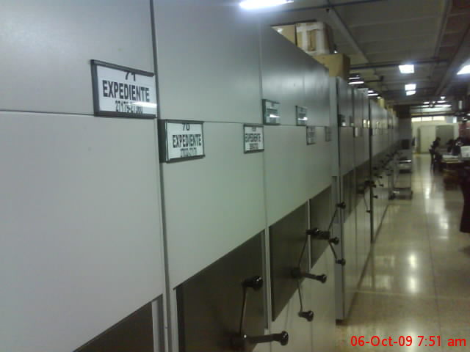

Módulo de préstamo (TDM Préstamos).
Sistema de Préstamo de Expedientes. El sistema de préstamo de expedientes de la Entidad funciona a través de dos medios: Magnético (Modulo de Préstamo) y físico (Ficha Afuera).
Funciona a través de un aplicativo del sistema de Gestión Documental, es liderado por el proceso de gestión Documental y utilizado por los diferentes procesos de la Entidad que requieren del préstamo diario de expedientes.
El objetivo de este módulo es facilitar el manejo y circulación de los expedientes contribuyendo así con la agilización de los diferentes tramites que lleva a cabo cada área, brindándole una mayor seguridad a los documentos y garantizando el buen uso de los mismos además de registrar la auditoria y accesibilidad

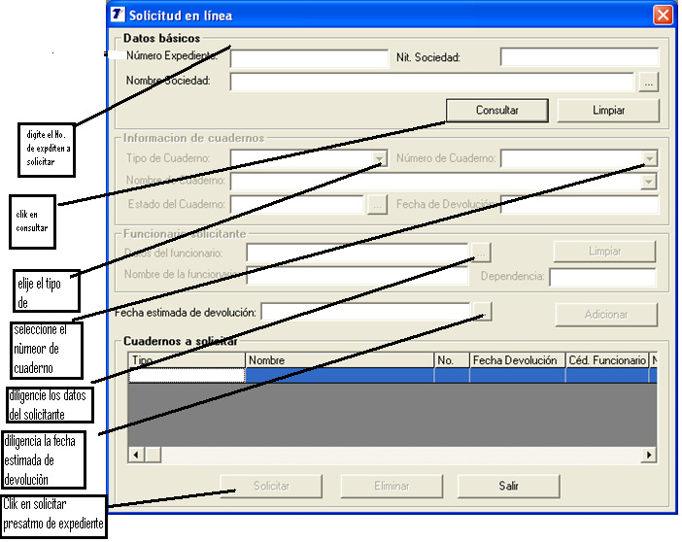

Los parámetros para la utilización de este módulo son los siguientes:
El Grupo de Gestión Documental alimenta la base de datos con el fin de proporcionar al usuario interno el acceso a la solicitud de préstamo en línea.
El modulo cuenta con dos pestañas de uso exclusivo del funcionario responsable del préstamo de Expedientes llamada “Archivo” y otra por medio de la cual el usuario realiza la solicitud llamada “Funcionario”
• Al dar clip en esta pestaña ella muestra un formato llamado “Solicitud en Línea” en este el solicitante registrará el Número de Expediente de la Sociedad.
• Una vez digitado el número de expediente, el usuario debe dar clip en consultar y el formulario muestra automáticamente el tipo y número de cuaderno, Nombre de la Sociedad, estado del cuaderno y fecha de préstamo en caso de estar prestado.
• A continuación el solicitante debe registrar sus datos personales para que la solicitud quede registrada a través del sistema
• El Grupo de Gestión Documental a través del funcionario responsable del manejo del módulo resolverá su petición.
• Los cuadernos solicitados quedarán bajo la responsabilidad del funcionario solicitante en el sistema y en una boleta que el aplicativo genera con los datos consignados, esta debe ser firmada por la persona que accede a este servicio.
• Una vez solicitado el expediente por parte del funcionario, el responsable del trámite cuenta con un máximo de (3) tres días hábiles para resolver dicha petición. (Este tiempo está sujeto a la cantidad de solicitudes), lo cual significa que dicha solicitud puede ser resuelta en menor tiempo.

10.1 Formato control Préstamo de Expedientes Ficha Afuera

En la entidad existen 18 Grupos con archivo satélite de los cuales 7 Archivos corresponden a las Intendencias Regionales, estos están en la obligación de implementar la Ficha Afuera para llevar un control estricto del préstamo de expedientes dado que el Modulo Electrónico funciona únicamente en el Archivo central Bogotá.
Esta ficha debe contener la siguiente información:

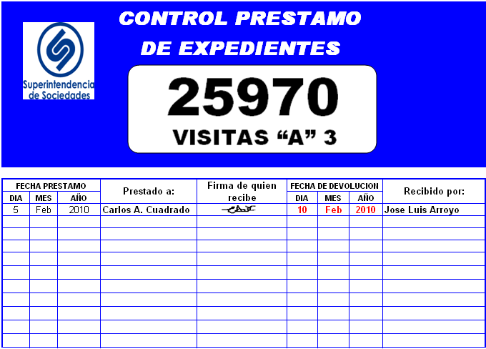

La Ficha Afuera Control Préstamo de Expediente deberá estar identificada con un rotulo impreso que contenga el número de expediente, el tipo y el número de cuaderno.
Deberá registrarse allí los la salida y entrada del cuaderno solicitado por los funcionarios de la entidad consignando la siguiente información: Fecha de préstamo, Nombre del funcionario a quien se presta el expediente, firma de quien lo recibe, fecha de devolución, nombre de quien lo devuelve y finalmente nombre de quien lo recibe. Se encuentra en el Sistema de Gestión Integrado, proceso de Gestión documental en formatos y registros.

10.2 Responsabilidades del Uso y Préstamo de Expedientes

Todos los usuarios internos, en su condición de funcionarios públicos, son responsables disciplinaria, administrativa, civil y penalmente del manejo de los documentos y responderán por los expedientes mientras estén a su cargo y aparezca boleta de préstamo firmada por su uso o
Servicio (Acuerdo N0 07 de junio 29 de 1994 del Archivo General de la Nación, REGLAMENTO GENERAL DE ARCHIVOS Ley 594 de 2000).

10.3 Tiempo de uso

El tiempo máximo de uso de un expediente por parte de un usuario interno, en calidad de préstamo, será de diez (10) días hábiles. En caso de que el funcionario requiera tener el expediente en su poder durante un tiempo superior, debe renovar la fecha de préstamo en la Ficha Afuera ó en el Modulo de Préstamo.
Cuando un funcionario tenga en su poder uno o más expediente y se encuentre en alguna de las situaciones administrativas establecidas por la ley, tal como incapacidad, comisión de servicios, vacaciones, licencia, suspensión, etc., deberá devolver al Grupo de Archivo los expedientes que figuren a su cargo y de ser necesario solicitar la renovación del préstamo una vez expirada la situación administrativa. Ahora bien, “ningún funcionario podrá retirarse definitivamente de la entidad hasta tanto se encuentre a paz y salvo con el archivo de esta Entidad, esto es, que no tenga expedientes a su cargo”.

10.4 Límite en el número de expedientes a préstamo

Ningún funcionario, salvo autorización expresa de los Jefes de Área, podrá conservar en su poder más de tres (3) Expedientes.

10.5 Prohibiciones

Como principio general, los funcionarios usuarios de los expedientes no podrán prestarlos o cederlos a otras personas o funcionarios mientras los tengan a su servicio, ni desglosar documentos del expediente, toda vez que alteran el orden cronológico y secuencial de los mismos, ocasionando desorden en el conjunto y creando un alto riesgo en la conservación de los documentos del expediente por posible pérdida. En caso de que se presente la necesidad inevitable de prestar o ceder el expediente a otro funcionario, quien lo tenga en su poder deberá realizar el respectivo traslado renovando en el sistema de préstamo (Modulo) o Ficha Afuera.
El incumplimiento de lo aquí previsto dará lugar a la sanción disciplinaria correspondiente, de acuerdo a la ley 734 de 2000.

10.6. Transferencias de documentos del archivo de gestión al archivo central.
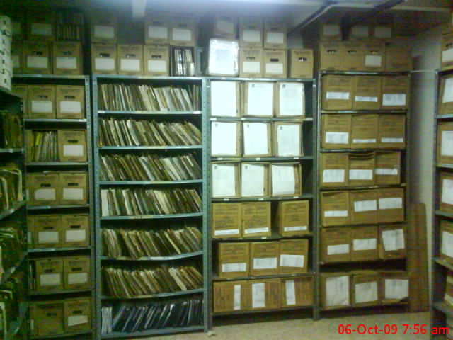

Los documentos una vez cumplido el tiempo de retención en los archivos de Gestión y Satélites, deberán ser valorados para establecer si deben o no ser transferidos al Archivo Central, según lo disponen las Tablas de Retención Documental (T.R.D.)
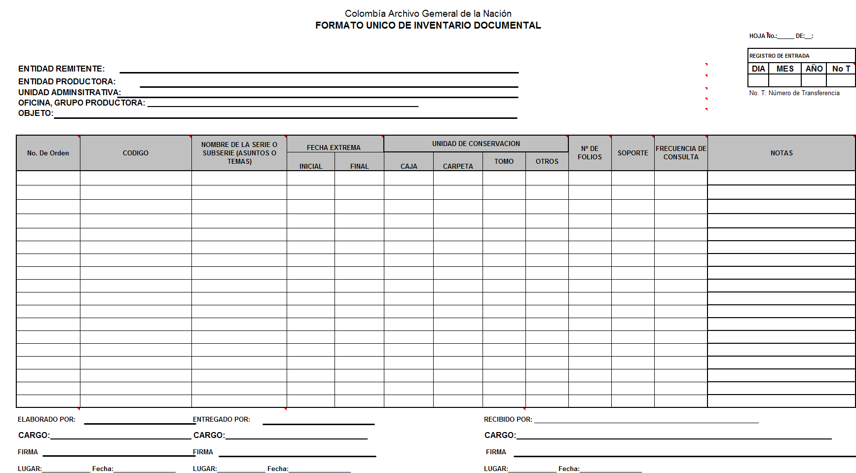
Una vez realizada la valoración para Las transferencias primarias deben efectuarse de acuerdo con lo estipulado en la Tabla de Retención Documental, para ello se elaborará un plan de transferencias y se seguirá la metodología y recomendaciones que sobre el particular haga el jefe del archivo central, diligenciando el formato único de inventario, regulado por el Archivo General de la Nación.

Las cajas que se utilicen para la transferencia se identificarán así: código de la dependencia cuando se trate de transferencias primarias, fondo, sección, legajos identificados con su número respectivo, libros cuando sea del caso, identificados con el número que le corresponda, número consecutivo de caja, número de expedientes extremos y fechas extremas de los mismos.
Es necesario establecer si el archivo amerita conservación, antes de enviar los documentos al Archivo Central y se debe descartar entre otros documentos los siguientes:
Manuscritos no oficiales, Borradores de Trabajo, Borradores de proyectos, Recortes de prensa, Revistas y folletos, Formatos y formas obsoletos, Fotocopias de normas, Sobres, Material bibliográfico, Documentos personales y Planillas de asistencia entre otros.

10.7. Requisitos para la transferencia.

Cada dependencia para efectuar la transferencia de documentos al Archivo Central, deberá cumplir con los siguientes requisitos:
Organizar paquetes de tamaño homogéneo (máximo 30 centímetros de espesor), debidamente marcados con el nombre de la dependencia, número de traspaso y número de paquetes. Ejemplo:
Superintendencia de Sociedades
Secretaría General Grupo de Contabilidad Traspaso Nº 01
Paquete Nº 01 de 5
Contiene recibos de caja de 1998.
Legajar los documentos en cada carpeta;
Relacionar una a una la totalidad de unidades archivísticas (carpetas, listados, fólderes o legajos), utilizando el formato de transferencia, en original y copia;
Firmar las planillas por parte del responsable de la documentación, y
Levantar el inventario documental, adoptando el formato único de inventario documental, implantado por el Archivo General de la Nación, de conformidad con el artículo 7º del Acuerdo No. 42 del 31 de octubre de 2002 y Art: Tercero del Acuerdo 038 de Septiembre de 2002.
Este procedimiento será efectuado en la fecha en que cada dependencia debe entregar las unidades archivísticas de la transferencia, las cuales deben coincidir con los tiempos establecidos en las Tablas de Retención Documental de la entidad; se encuentra en el Sistema de Gestión Integrado, proceso de Gestión documental en formatos y registros.

10.8. Transferencia de documentales de los Archivos Satélites al archivo Central.

Cuando sean documentos de la serie Expedientes, deberá observarse lo siguiente:
Que los documentos hayan cumplido su ciclo de gestión y terminado su trámite respectivo, conforme a lo establecido en las Tablas de Retención Documental;
Entregar, en original y copia, del Formato Único de Inventario (Fuit) Documental, donde debe relacionarse una a una la totalidad de unidades archivísticas (carpetas, cuadernos, legajos, fólderes, expedientes) con su identificación respectiva, número de expediente, nombre de la sociedad, clase y numero de cuaderno, folios, etc.
Firmar las Actas de Transferencia por parte del responsable de la documentación junto donde conste la fecha, dependencia que hace la transferencia, los funcionarios que intervienen y el total de unidades documentales transferidas.
Una vez entregados los documentos, un funcionario del Grupo encargado del Archivo central verifica las unidades documentales entregadas contra Formato Único de Inventario (FUID), designa la ubicación de la documentación remitida en los estantes correspondientes y archiva las Actas de Transferencia con el FUID Adjunto en la carpeta de actas del mismo Nombre.
El Coordinador del Grupo encargado del Archivo Central firmará las Actas de transferencia y devuelve a la dependencia remitente, la copia debidamente firmada, la cual debe ser conservada para fines de consulta posterior. El original del Acta de transferencia será mantenido por el Grupo de Gestión Documental para control y consulta de documentos.
Eliminación de documentos. Para la aplicación del presente Reglamento, entiéndase por eliminación la destrucción de documentos que hayan perdido su valor administrativo, legal, fiscal o financiero y que carezcan de valor histórico o de relevancia para la ciencia y la tecnología.
Los documentos originales que posean valores históricos no podrán ser destruidos, aun cuando hayan sido reproducidos o almacenados mediante cualquier medio de desarrollo tecnológico aprobado.
Proceso de eliminación. Esta ajustado en su realización a las pautas establecidas por el Archivo General de la Nación y el presente Reglamento, debe respetarse el resultado de la valoración documental, la cual está expresada en las Tablas de Retención Documental de la entidad, y la aprobación del Comité de Archivo de la Superintendencia de Sociedades.
Autorización para la eliminación documental. La autorización para la eliminación de documentos será responsabilidad del Comité de Archivo de la Superintendencia de Sociedades, quien da la aprobación correspondiente siempre y cuando esté ajustado a lo establecido en las Tablas de Retención Documental. Para cada caso, es obligación levantar el acta de eliminación, la cual debe contener las firmas autorizadas.
Seguimiento y control. La Oficina de Control Interno ejerce el control y seguimiento sobre la aplicación y cumplimiento del Reglamento General de Archivos de la Superintendencia de Sociedades.

LAS OPERACIONES DE LA FUNCION ARCHIVISTICA EN LOS SISTEMAS DE GESTION DE ARCHIVOS ELECTRONICOS

El Sistema de información Documental (SID) cumple con la retención, el tipo, la seguridad, la transferencia y la localización. En todo caso, es necesario que el grupo responsable del programa prevea que este cumpla con los siguientes requerimientos a nivel de automatización de la función archivística:

- Gestión de los Documentos y expedientes según el estado de la retención Gestión de documentos por tipo, según la etapa del ciclo vital (vital, activo, Inactivo, permanente)
- Gestión de los documentos y expedientes de acuerdo con su localización
- Gestión del documento según el nivel de importancia y las restricciones de acceso
- Gestión de los documentos que requieren ser transferidos a medios más seguros
- Gestión de documentos vitales

Como política general, se debe garantizar la integridad de los documentos, protegiéndolos contra riesgos en aspectos como acceso no autorizado, perdida, sabotaje, eliminación premeditada.
Los archivos satélites y de gestión, conservaran en menor proporción los documentos que se radican a través del SID, ya que este permite clasificar automáticamente la información generada por este Entidad, de igual forma clasifica la reserva y seguridad de la misma hacia los usuarios externos e internos según su competencia, es importante regirse por los parámetros establecidos en la TRD, donde nos da directrices sobre la ubicación y permanencia de los mismos.
La Entidad viene adelantado el proceso de digitalización de archivo histórico con el fin de subir a medios electrónicos los Expedientes físicos con el fin de facilitar la consulta y dar mayor oportunidad en el suministro de la información que data desde 1938 hasta la fecha de los documentos que no se encuentran en el S.I.D. http://superimagenes:8080/SS_SGD/

PROGRAMAS DE ARCHIVOS Y DOCUMENTOS ELECTRÓNICOS

En la superintendencia de Sociedades fue implementado este programa con el fin de contribuir en la formación de una base documental sólida en la entidad la cual viene trabajando con un modelo de gestión de documentos electrónicos para evitar que se repitan los errores ocurridos durante épocas anteriores, en la cual se perdieron cientos de miles de datos e información valiosa para la humanidad, por una inadecuada planeación de la documentación, por tal razón ya hemos configurado un modelo de gestión de archivos electrónicos los cuales está caracterizado por:
Uso de estándares
Manejo de códigos basados en las mejores prácticas
Guías y manuales
Entrenamiento y soporte
Adicionalmente cumple con el programa de administración de documentos y Archivos electrónicos basado en los siguientes principios:
Identificable, esto significa que el programa debe ser identificable desde otros programas corporativos.
Soportado en políticas, las cuales deben estar documentadas, autorizadas y divulgadas institucionalmente.
Planeado, es decir debe obedecer a un plan en dos niveles: estratégico y operativo y de jerarquía.
Asignado a una responsable, que tenga la función específica de planearlos, desarrollarlo, monitorearlo y administrarlo.
Localizado, esto quiere decir que el programa debe ser ubicado adecuadamente dentro de la estructura organizacional de la entidad.
Organizado, de acuerdo con las necesidades y la estructura de la institución, la naturaleza del negocio y el ambiente tecnológico.
Manejado por personas con habilidades y conocimiento adecuados en el campo de la información, la gestión de documentos y la informática.
Implementado en toda la organización de manera sistemática y bajo la dirección de un administrador con autoridad y autonomía.
Mensurable regularmente, a través de procedimientos de auditoria de información.

EXPEDIENTE ELECTRONICO

Es la sucesión ordenada de documentos registrados por vía informática, tendientes a la formación de una voluntad administrativa en un asunto determinado. Aunque en esencia pude decirse que en esta definición se presentan al menos cuatro de los elementos del expediente tradicional como son:
Formato, ordenación, contenido y medio o instrumento de creación; existen también dificultades que la teoría archivística aún no ha resuelto como las que se derivan por ejemplo de la Ordenación de los documentos y de los expedientes, la cual solo es posible por la vía informática si bien no por la vía física.

PROCESO PARA DIGITALIZACION

PRE-ALISTAMIENTO

Se debe tener unificado y ordenado el archivo de expedientes de sociedades activas o inactivas, con el objeto de encontrar todas las actuaciones de una sociedad en un solo espacio físico iniciando desde el expediente Nº 1 hasta el último de acuerdo a su tipología.
Clasificación de expedientes por su número correspondiente.
Ordenación por cuadernos del expediente:
Jurídico, revisión, reserva, visitas - A, visitas -B, papeles de trabajo, actuaría, control, fusión, disminución de capital, escisión, extinción de dominio, concordatos, liquidaciones. En inspección (se desglosa la documentación para su respectivo cuaderno).

ALISTAMIENTO

- Cronológico: Va de acuerdo a la fecha de rotulo de radicación ubicando el documento más antiguo al comienzo del cuaderno y el más reciente debajo de este; por año, mes y día. Se deben archivar máximo 250 folios por cuaderno. Para lo anterior, es preciso tener en cuenta que los documentos que se están archivando en el cuaderno o carpeta deberán corresponder a la sociedad, persona, clase de cuaderno, expediente.
- Restaurar la documentación (Retirar ganchos metálicos de cosedora o cualquier otro elemento metálico, pegar cinta a los documentos dañados o rotos, perfilar el documento).
- Se debe eliminar hojas en blanco, y fotocopias repetidas, sacar fotocopias a los fax
- Foliación: Enumerar cada hoja y eliminar la anterior foliación (si existía) con un slach (/), foliar todos los documentos únicamente con lápiz de mina negra en la parte superior derecha.

14.3 DIGITALIZACION (corresponde al escaneo de documentos)

14.4 CONTROL DE CALIDAD (Revisión y verificación de la nitidez y calidad de las imágenes.

14.5 POS-ALISTAMIENTO (etapa Final)

Organizar y perfilar los documentos del cuaderno, colocar hoja de control, legajar en gancho plástico en su totalidad; se rotula la portada del cuaderno.
ARCHIVOS JUDICIALES

ARCHIVOS PROCESOS JUDICIALES

La administración de Justicia en el estado colombiano, goza de autonomía e independencia como está consignado en la constitución política Art.228 y Art.5° de la Ley 270 de 1996. Sin embargo, no se debe desconocer los procedimientos archivísticos, que según el Acuerdo 05 de 2013 del Archivo General de la Nación – AGN, “podrán ser utilizados en la adopción de las políticas archivísticas judiciales”.

Si bien es cierto, en la SUPERINTENDENCIA DE SOCIEDADES se viene aplicando la normatividad archivística vigente, se hace necesario al interior de la entidad, normalizar el tratamiento archivístico para los procesos judiciales que sea adelantan en la Entidad en ejercicio de las funciones jurisdiccionales, de acuerdo a la naturaleza de los mismos garantizando su secuencia lógica y acceso oportuno a las partes actoras.

En la entidad los Procesos Judiciales lo componen los procesos que se adelantan en las Delegaturas de Procedimientos Mercantiles y Procedimientos de Insolvencia, acorde con las facultades Jurisdiccionales atribuidas por el ámbito jurídico colombiano. Durante el trámite o archivo de Gestión estos expedientes son organizados, custodiados y administrados en el Archivo Satélite del grupo de Apoyo Judicial, el cual tiene a cargo las funciones secretariales y administrativas de los Grupos adscritos a las Delegaturas mencionadas, conforme a la Resolución 500-000924 del 17 de marzo de 2015.

En el grupo de Apoyo Judicial se encuentran los expedientes de los siguientes procesos judiciales: Demandas de Jurisdicción Societaria, Demandas Procesos Especiales y los procesos de Insolvencia, tales como: Concordatos, Restructuración, Reorganización, Liquidación Obligatoria, Liquidación Judicial, e Intervención, los cuales se encuentran bajo su responsabilidad y administración durante el trámite del proceso, es decir, durante el transcurso de las diferentes etapas o actuaciones procesales hasta su terminación.

15.1 Apertura y Organización de expedientes Judiciales
Teniendo en cuenta el art. 125 del Código de Procedimiento Civil de todo proceso judicial se formará un expediente, el cual es el reflejo de la totalidad de las actuaciones que se gestionan durante la actividad judicial, por lo tanto se debe respetar su integridad para que dicho expediente conserve una secuencia lógica que soporte las actuaciones judiciales.
El Expediente Judicial esta compuesto por diferentes cuadernos teniendo en cuenta la naturaleza del proceso y la etapa en que se encuentran, los cuales se deben organizar en forma separada, es decir, se deben ordenar y foliar de manera independiente atendiendo a la información propia de cada cuaderno para facilitar la consulta del juez y las partes interesadas.
Para los procesos nuevos la apertura del expediente consiste en asignarle el número consecutivo del proceso y realizar la labor de alistamiento del cuaderno o carpeta con el primer documento que se radica en la Entidad y queque le da origen al mismo.
Para las demandas que se tramitan a través del os procesos Verbal y Verbal Sumario la asignación del consecutivo está compuesto por: Año (Presentación de la demanda), consecutivo interno de la Delegatura o grupo que tramita la demanda (para la Delegatura de Procedimientos Mercantiles 800 y para el grupo de Procesos Especiales 480) y el consecutivo del proceso de acuerdo al orden de llegada o ingreso al grupo de Apoyo Judicial (Ver imagen 1).

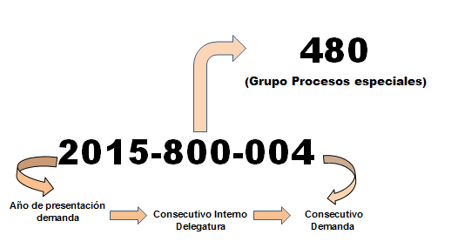
Imagen 1: Estructura consecutivo de demandas
Para los procesos de Insolvencia se tiene en cuenta el número de expediente asignado a la sociedad en la entidad de acuerdo al SIG. (Ver imagen 2)

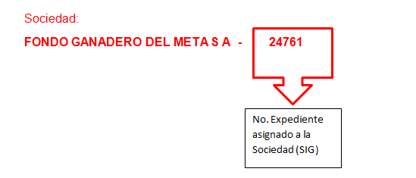
Imagen 2: Estructura consecutivo Procesos de Insolvencia SIG

A todos los procesos Judiciales se les debe asignar un número consecutivo que permita una gestión eficiente y préstamo oportuno. Por lo tanto en los procesos de Insolvencia no debe haber expedientes cero (0). En el caso que se reciba una radicación con expediente cero (0) en el Grupo de apoyo Judicial, este deberá realizar la actualización de la información de la Sociedad o persona natural en el SIGS y solicitar al Grupo de Estadística la asignación del número. Si es el ponente quien recibe la radicación directamente debe informar al Grupo de Apoyo Judicial para su asignación.
Para las Demandas Verbal, Verbal Sumario que se iniciaron antes del año 2012 y que durante su etapa activa no contaban con consecutivo asignado, se identificaran con el NIT.

15.2 Identificación de Expedientes Judiciales - Rótulos

Para las demandas de los procesos Verbal – Verbal Sumario se consignara la siguiente información en los rótulos establecidos por la entidad:

Rótulo grande: Sin excepción todos los cuadernos o carpetas se deben identificar y/o rotular teniendo en cuenta la Delegatura, número de consecutivo asignado, las partes intervinientes: demandante (s) y demandado (s) y el tipo de cuaderno correspondiente, de tal forma que permita su ubicación y recuperación. (Ver Imagen 3):
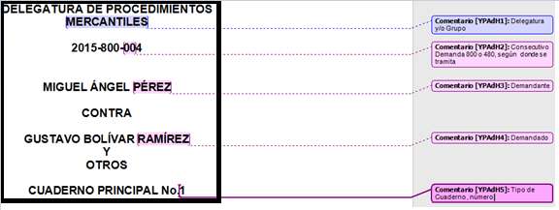
Imagen 3: Modelo rótulo grande demandas (Procedimientos Mercantiles y Procesos especiales)
Si existe más de un demandante o demandado se coloca el nombre del primero y la palabra y otros.
Rótulo pequeño: Para el rótulo pequeño se tendrá en cuenta el tipo de cuaderno y el consecutivo de la demanda respectiva.

Imagen 4: Modelo rótulo pequeño demandas (Procedimientos Mercantiles y Procesos especiales)

Cuando exista más de una carpeta por cuaderno se colocará una flecha para indicar este caso.
En los procesos de Insolvencia se tendrá en cuenta la siguiente información para consignar en los rótulos:
Rótulo grande: En este rótulo se debe anotar número de expediente asignado, nombre de la sociedad, NIT, cuaderno correspondiente y el proceso que esta cursando la sociedad según el régimen de Insolvencia (reorganización, Liquidación por Adjudicación, Validación Extrajudicial, Liquidación Judicial, concordato, Liquidación Obligatoria e Intervenidas). Además se debe tener en cuenta las siguientes recomendaciones:
- Hay sociedades que estuvieron incursas en procesos de Intervención y pasaron a procesos de liquidación Judicial.
- Hay sociedades que estuvieron en proceso de restructuración y pasaron a liquidación judicial.
- Hay sociedades que estuvieron en Concordato y pasaron a Liquidación obligatoria.
De acuerdo a lo anterior los cuadernos deben especificar la etapa en la que se encuentra la Sociedad para evitar errores a la hora de archivar Ejemplo:
ACTUACIONES N° 1
(Reorganización)
OBJECIONES N° 1
(Liquidación Judicial).
Y así sucesivamente de acuerdo a cada caso.
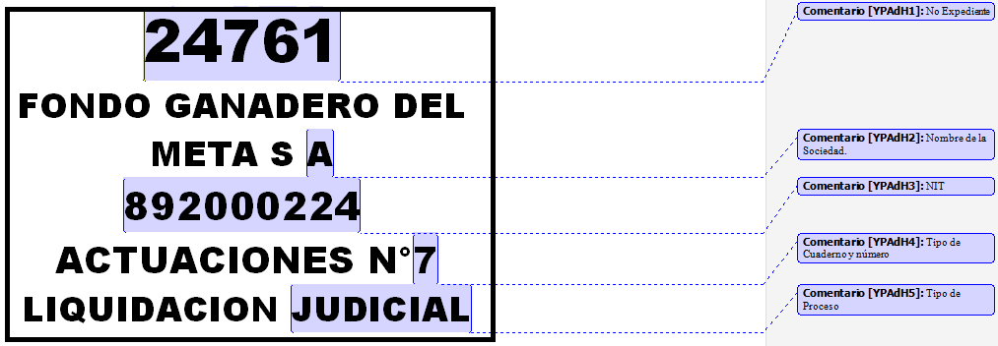
Imagen 5: Modelo rótulo grande Procesos de Régimen de Insolvencia
Rótulo pequeño: En este rótulo para los procesos de insolvencia se debe colocar el tipo de cuaderno y el número, el tipo de proceso y la identificación del expediente.

Imagen 6: Modelo rótulo pequeño Procesos de Régimen de Insolvencia
15.3 Alistamiento de documentos
El alistamiento consiste en la preparación física de los documentos (radicados) que hacen parte de los procesos judiciales antes de ser incorporados al expediente. Aquí se retiran bandas elásticas, post-its, duplicados (siempre y cuando no hagan parte de los anexos del radicado), excesos de ganchos de cosedoras, separadores, se restauran el documento si se requiere, se alinean de acuerdo al borde superior y se perforan teniendo en cuenta la medida de una hoja oficio para su indexación.

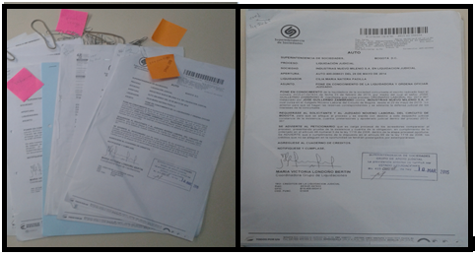
Imagen 7: Alistamiento de Documentos.

15.4 Indexación - Ordenación Interna de los documentos
La Indexación es la ubicación física del documento en el cuaderno o carpeta correspondiente. De acuerdo a las políticas internas toda la información que se incorpora al expediente judicial debe estar asociada a un número de radicado, no se puede indexar documentos sin radicar.

Los documentos o piezas procesales al interior de cada cuaderno deben reflejar fielmente la secuencia de la actuación o el orden del trámite en el proceso de acuerdo con el procedimiento establecido, ya sea por la entidad y/o por las normas legales que apliquen para cada tipo de proceso, generalmente este orden coincide con el orden cronológico, si esto no es posible, se indexarán en el orden en que se reciben atendiendo a la resolución de la actuación o el trámite en curso que se deba adelantar de acuerdo a la naturaleza del proceso.
El primer documento que debe aparecer al inicio del expediente es el que da origen a este, como por ejemplo el primer documento en un proceso verbal es la demanda y así sucesivamente a medida que se realizan los trámites se incorporarán las demás piezas o tipologías documentales. Para el caso de los procesos de insolvencia, el primer documento por ejemplo sería el auto de apertura.
En el archivo de Gestión, como ya se mencionó es el grupo de Apoyo Judicial el que debe garantizar que los expedientes de los procesos judiciales den cuenta de lo sucedido en el proceso, manteniendo actualizado el expediente con la totalidad de las piezas que se van gestionado durante la etapa activa del proceso. Este orden en los expedientes debe mantenerse una vez son transferidos al Archivo Central

- Hoja de Control (Control de Archivo de Documentos).

Se debe elaborar por cada expediente Judicial la hoja control de archivo dispuesta por la entidad durante la etapa activa del proceso ubicándola al principio de cada cuaderno o carpeta y relacionando la información básica de cada radicación, con el fin de evitar alteraciones garantizando la autenticidad del expediente y facilitando su consulta. Para los procesos ya cerrados o transferidos cuyos expedientes no cuenten con hoja de control diligenciada al momento del cierre o transferencia se prohíbe su elaboración.
Para diligenciar la hoja de control se debe tener en cuenta:
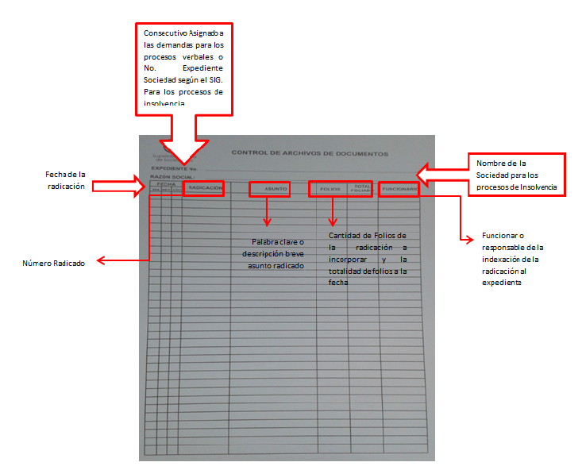
Imagen 8: Como diligenciar la hoja de control
15.5 Foliación de Expedientes Judiciales
La foliación consiste en numerar las hojas o folios de manera consecutiva de 1 a n, por cada cuaderno que compone el expediente. Su importancia para los expedientes judiciales consiste en que permite controlar la cantidad de folios que se incorporan al expediente y conservar su integridad con el fin que no se altere la secuencia lógica del mismo. Además permite ubicar los documentos de manera rápida si se registra la hoja de control.

4

3
2
1

Imagen: 9 Numeración consecutivo de documentos

Teniendo en cuenta la naturaleza de los procesos Judiciales la foliación se debe realizar de inmediato una vez se van indexando los documentos y se podrá realizar con bolígrafo (esfero) negro, con tinta insoluble, para advertir cualquier alteración y garantizar un mayor control e integridad del proceso.

Adicionalmente para llevar a cabo la labor de foliación de los expedientes judiciales se tendrá en cuenta las siguientes recomendaciones:

- Se debe enumerar de manera consecutiva sin omitir ni repetir números

- Se debe registrar el número de manera legible y sin enmendaduras sobre un espacio en blanco, y sin alterar sellos o texto.

- Se debe clasificar la información de acuerdo al expediente y cuaderno correspondiente.

- La información debe estar depurada. Retirar duplicados siempre y cuando no hagan parte de los anexos de una radicación, ya que cumple un fin específico. No se deben foliar guardas (carpetas – cartulinas) y hojas en blanco.

- Los documentos como mapas, textos, folletos periódicos etc. Aunque estén plegados se tomarán como un folio en el lugar que le corresponde teniendo en cuenta el trámite del proceso. Al igual que los CDs que se incorporan al expediente se deben guardar en sobre o cartulina consignado los datos generales (Asunto) y asigna número de folio individualmente si son más de uno. Si son retirados del expediente y guardados en otro sitio se debe dejar una constancia secretarial consignando su ubicación y el motivo del retiro.

- Si se comete un error en la foliación se debe corregir colocando una línea oblicua (/) evitando tachones o corrector.

- La foliación se realizará teniendo en cuenta los cuadernos de los que se compone el expediente. Si un tipo de cuaderno tiene más de una carpeta la foliación debe ser continua. Como se muestra en los siguientes ejemplos:

Ejemplo 1: Demanda: Expediente 2015-800-004

Cuaderno Principal: 3 carpetas

Carpeta 1: del folio 1 al 250
Carpeta 2: del folio 251 al 500
Carpeta 3: del folio 501 al 620

Cuaderno de Pruebas: 2 carpetas

Carpeta 1: del folio 1 al 250
Carpeta 2: del folio 251 al 405
Ejemplo: 2 Proceso de Reorganización: Expediente 77503

Cuaderno Actuación: 2 carpetas

Carpeta 1: del folio 1 al 250
Carpeta 2: del folio 251 al 520

Cuaderno Calificación y graduación de Créditos: 3 carpetas

Carpeta 1: del folio 1 al 250
Carpeta 2: del folio 251 al 501
Carpeta 3: Del folio 502 al 520

16. EXPEDIENTES DEMANDAS DE JURISDICCIÓN SOCIETARIA

La Delegatura de Procedimientos Mercantiles es la encargada de tramitar las demandas de naturaleza societaria presentadas por los usuarios de la SUPERSOCIEDADES. Dichas demandas se resuelven por la vía procesal Verbal Sumario y Verbal.

Tipos de cuadernos Jurisdicción Societaria
Para la gestión y trámite de los procesos de Jurisdicción Societaria se han establecido los cuadernos que se enuncian a continuación, los cuales se aperturan según la necesidad de cada proceso:

- Cuaderno Principal: Como su nombre lo indica en él se encuentra las actuaciones principales en el desarrollo de la demanda. Esta compuesto por la demanda, autos, contestaciones, recursos, citatorios, demanda de recusación y pruebas (si estas no superan los 100 folios) y demás oficios que sean necesarios.

- Cuaderno de Medidas Cautelares: En este cuaderno se incorporan todos los documentos relacionados con el decreto y la práctica de las medidas cautelares solicitadas por la parte actora. Se debe incorporar la solicitud, el auto que fija caución, el pago de la caución, el auto que decreta la medida cautelar, los oficios de solicitud inscripción y demás oficios relacionados.

- Cuaderno de Pruebas: Esta compuesto por las pruebas allegadas al proceso para fundamentar las decisiones judiciales. Este cuaderno se apertura a partir de los 100 folios, para facilitar el manejo del juez.

- Cuaderno de Reserva: En este cuaderno se incorpora toda la información que ya sea por ley o a solicitud de partes está considerada como reservada. Este cuaderno se apertura a solicitud del juez o ponente en las carpetas rojas que maneja la entidad.
- Cuaderno de Intervención AD Excludendum: la Intervención AD Excludendum es una demanda que se tramita conjuntamente con la demanda principal. Según el Art. 53 del Código de Procedimiento civil debe estar en cuaderno separado, por lo tanto una vez se evidencie una radicación que haga referencia se aperturará dicho cuaderno.
- Carpetas Azules: En el caso en que los radicados no se pueden indexar de inmediato a la demanda o expediente respectivo porque no ha culminado o no se ha resuelto una etapa, se deben guardar en una carpeta azul la cual debe estar identificada con el número del proceso hasta que el juez o ponente autorice su incorporación, es el caso de los radicados de contestaciones o recursos los cuales hasta no surtir todas las notificaciones personales y se realice traslado correspondiente no se ponen en conocimiento de las partes.

17. EXPEDIENTES DEMANDAS PROCESOS ESPECIALES

Estos expedientes se generan por las demandas que son tramitadas ante el Grupo de Procesos Especiales, de acuerdo a las facultades de dicho grupo de conocer los asuntos establecidos en la resolución 500-000214 del 20 de enero de 2015, dichas demandas son tramitadas a través de los siguientes tipos de proceso: Verbal, Verbal Sumario, Ejecutivo Singular.

Tipos de Cuadernos

Los cuadernos que se aperturan para las demandas que tramita el Grupo de Procesos Especiales, son los siguientes:

- Cuaderno Principal: Como su nombre lo indica en él se encuentra las actuaciones principales en el desarrollo de la demanda. Está compuesto por la demanda, autos, contestaciones, recursos, citatorios, demanda de recusación y pruebas (si estas no superan los 100 folios) y demás oficios que sean necesarios.

- Cuaderno Medidas Cautelares: En este cuaderno se incorporan todos los documentos relacionados con el decreto y la práctica de las medidas cautelares solicitadas por la parte actora. Se debe incorporar la solicitud, el auto que fija caución, el pago de la caución, el auto que decreta la medida cautelar, los oficios de solicitud inscripción y demás oficios relacionados.

- Cuaderno de Pruebas: Está compuesto por las pruebas allegadas al proceso para fundamentar las decisiones judiciales. Este cuaderno se apertura a partir de los 100 folios, para facilitar el manejo del juez.

- Cuaderno de Reserva: En este cuaderno se incorpora toda la información que ya sea por ley o a solicitud de partes está considerada como reservada. Este cuaderno se apertura en las carpetas rojas que maneja la entidad por instrucción orden del juez o ponente que tramita la demanda.

18. EXPEDIENTES PROCESOS RÉGIMEN DE INSOLVENCIA

A continuación se describen los cuadernos de acuerdo al tipo de proceso y las piezas (tipologías documentales) que se deben incorporar de acuerdo al trámite y/o al procedimiento que se lleva a cabo en cada uno, según las normas establecidas: Ley 1116 de 2006, Ley 550 de 1999, Ley 222 de 1995, Decreto 1730 de 2009 y Decreto 4334 de 2008.
18.1 Expedientes Procesos De Reorganización Empresarial (Ley 1116 de 2006):
Los cuadernos que lo conforman son:
- Antecedentes (Cuando se rechaza): Este cuaderno se apertura con la solicitud de admisión de un proceso de reorganización y una vez es rechazado debe contener los oficios relacionados y el auto de rechazo. Si por el contrario el proceso es admitido esta información pasa al cuaderno de actuación.

- Actuación: Una vez se admite la solicitud de inicio al proceso de reorganización se apertura este cuaderno con el auto de admisión junto con los documentos que reposan en el cuaderno de antecedentes en el orden en que se encuentran. Así mismo, se deben incorporar los avisos de apertura, el acta de posesión del promotor, los oficios de requerimiento a los juzgados y demás oficios relacionados.

- Calificación y Graduación Créditos: En este cuaderno debe reposar el Proyecto, traslado del proyecto, auto que ordena la conciliación, las actas de conciliación, los ajustes al proyecto, el auto que convoca la audiencia, las actas de la audiencia, el auto de aprobación del proyecto y los ajustes a la calificación en el orden en que se desarrolla el trámite.

- Objeciones (Acuerdo/Proyecto): Objeciones, traslado de la objeción, descorre, auto y oficios relacionados.

- Créditos: En este cuaderno se encuentran los créditos presentados por las partes y los procesos ejecutivos remitidos por los juzgados para ser tenidos en cuenta durante el trámite. Cuando se reciben estos créditos en el grupo de Apoyo Judicial se debe aperturar el cuaderno el cual puede estar compuesto por varios créditos, los cuales deben estar separados y foliados de manera independiente y se debe identificar cada crédito para facilitar su recuperación.

- Acuerdo y sus modificaciones: Este cuaderno se apertura con el auto que convoca y el acta de la audiencia, el acuerdo aprobado, el auto que convoca la modificación, el acta de modificación y la modificación al acuerdo y oficios relacionados si es el caso.

- Incidentes (inhabilidad para ejercer el comercio, remoción, nulidad, multas, recusaciones: Auto que ordena abrir incidente, oficio citación notificación personal, acta de notificación, descargos, auto que cierra incidente, recurso, traslado del recurso y auto que resuelve.
- Supervisión al Acuerdo (Papeles de Trabajo): Credencial, informe visita, documentos de visitas.

18.2 Expedientes Liquidación por Adjudicación
- Antecedentes: Auto que ordena celebrar acuerdo por adjudicación, inventario de bienes y gastos de administración, traslado de los gastos de administración, auto que convoca audiencia, acta de audiencia y original del auto de terminación de los procesos y que aprueba rendición de cuenta y oficios relacionados.

- Rendición de cuentas: Rendición de cuentas, traslado rendición de cuentas, copia auto de terminación proceso y aprobación rendición de cuentas.

- Seguimiento al acuerdo: Requerimientos y respuestas, documentación posterior al acuerdo, auto que convoca incumplimiento.

- Incidentes (inhabilidad para ejercer el comercio, remoción, nulidad, multas, recusaciones): Auto que ordena abrir incidente, oficio citación notificación personal, acta de notificación, descargos, auto que cierra incidente, recurso, traslado del recurso y auto que resuelve.

- Supervisión al acuerdo (Papeles de trabajo): Credencial, Informe visita y documentos visita)

18.3 Expedientes Validación Judicial de Acuerdos Extrajudiciales de Reorganización (Decreto 1730 de 2009)
- Antecedentes (Cuando se rechaza): Solicitud y anexos relacionados con la información económica, requerimientos y auto de rechazo.

- Actuación: Solicitud y anexos relacionados con la información económica, requerimientos, auto que decreta la apertura del proceso de validación judicial, proyecto de calificación y graduación de créditos, traslado documentos de la solicitud y proyecto de calificación, traslado de objeciones y observaciones, auto que ordena conciliación, conciliaciones, ajuste al proyecto, auto que convoca y acta de audiencia.
- Acuerdo y sus modificaciones: Auto que convoca audiencia, Acta de audiencia, acuerdo aprobado, auto que convoca modificación, acta de modificación y modificación al acuerdo.

- Seguimiento al acuerdo: Requerimientos y respuestas, toda la documentación que surja después de aprobado el acuerdo y auto que convoca a incumplimiento.

18.4 Expedientes de Liquidación Judicial: (Ley 1116 de 2006/Ley 1429 de 2009)
- Antecedentes (Cuando se rechaza): Solicitud, requerimientos de información, respuesta y auto de rechazo.

- Actuación: Solicitud, admisión, aviso, acta de posesión y demás documentos relacionados, auto que ordena celebrar el acuerdo de adjudicación, Inventarios de bienes, documentos relacionados con la liquidación por adjudicación, auto que convoca audiencia, acta audiencia acuerdo por adjudicación., auto de terminación proceso de liquidación judicial.

- Calificación y graduación de créditos: Proyecto, traslado al proyecto, objeciones, traslado objeciones, auto que ordena la conciliación, las actas de conciliación, los ajustes al proyecto, el auto que convoca audiencia de resolución de objeciones, el acta de la audiencia, el auto de aprobación del proyecto y los ajustes a la calificación.

- Créditos: En este cuaderno se encuentran los créditos presentados por las partes y los procesos ejecutivos remitidos por los juzgados para ser tenidos en cuenta durante el trámite. Cuando se reciben estos créditos en el grupo de Apoyo Judicial se debe aperturar el cuaderno el cual puede estar compuesto por varios créditos, los cuales deben estar separados y foliados de manera independiente e identificados por crédito para facilitar su recuperación

18.5 Expedientes proceso de Restructuración (Ley 550 de 1999):
- Antecedentes (Cuando se rechaza): Solicitud, requerimientos y respuestas y auto de rechazo.

- Actuación: Solicitud, requerimientos y respuestas, admisión, aviso, acta de posesión y documentos relacionados, determinación de derechos de voto ya creencias, acta de la reunión.

- Acuerdo y sus modificaciones: Auto que convoca audiencia de aprobación al acuerdo, acta de audiencia, acuerdo aprobado, auto convoca modificación, acta modificación, modificación al acuerdo.

- Seguimiento y Supervisión al Acuerdo: Requerimientos y respuestas, información generada con posterioridad a la probación del acuerdo, credencial, informe visita, documentos de visita.

- Incidentes (Inhabilidad para ejercer el comercio, remoción, nulidad, multas, recusaciones): Auto que ordena abrir incidente, oficio citación notificación personal, acta de notificación, descargos, auto que cierra incidente, recurso, traslado del recurso y auto que resuelve.

18.6 Expedientes Proceso de Concordatos (Ley 222 de 1995):
- Antecedentes (Cuando se rechaza): Solicitud, requerimientos, respuestas y auto de rechazo.

- Actuación: Solicitud, requerimientos, respuestas, admisión, edicto - publicaciones, acta de posesión y documentos relacionados, traslado de créditos, objeciones, traslado de objeciones, auto de calificación y graduación de créditos recursos.

- Audiencias: Auto que convoca audiencia preliminar, acta de audiencia (conciliación de objeciones, formula concordataria, auto que convoca audiencia final – acuerdo aprobado, auto que convoca modificación, acta de modificación y modificación al acuerdo).

- Créditos: En este cuaderno se encuentran los créditos presentados por las partes y los remitidos por los juzgados

- Rendición de cuentas: Rendición de cuentas, traslado rendición de cuentas, copia auto aprueba rendición de cuentas.

- Seguimiento al Acuerdo: Requerimientos y respuestas, información generada con posterioridad a la probación del acuerdo, auto que convoca a incumplimiento

18.7 Expedientes de Liquidación Obligatoria (Ley 222 de 1995):
- Antecedentes (Cuando se rechaza): Solicitud, requerimientos, respuestas y auto de rechazo.

- Actuación: Solicitud, requerimientos, respuestas, admisión, edicto - publicaciones, acta de posesión y documentos relacionados, traslado de créditos, objeciones, traslado de objeciones, auto de calificación y graduación de créditos recursos.

- Créditos: En este cuaderno se encuentran los créditos presentados por las partes y los remitidos por los juzgados.

- Rendición de cuentas: Rendición de cuentas, traslado rendición de cuentas, copia auto aprueba rendición de cuentas.

- Inventarios y avalúos: Inventarios y avalúos, traslado, auto que aprueba inventarios y avalúos, avalúos adicionales, auto que ordena subas pública, actas de subastas licitaciones 70%, 50% y 40%.

- Incidentes (Inhabilidad para ejercer el comercio, remoción, nulidad, multas, recusaciones). Auto que ordena abrir incidente, oficio citación notificación personal, acta de notificación, descargos, auto que cierra incidente, recurso, traslado del recurso y auto que resuelve.

18.8 Expedientes De Sociedades Intervenidas (Decreto 4334 de 2008).
Este proceso lo conforman las empresas o personas naturales captadoras de dinero ilegalmente por esta razón el gobierno autorizó a la Superintendencia para intervenirlas; Los cuadernos que lo constituyen son los siguientes:
- Antecedentes: En este encuentra la información inicial al auto de apertura del proceso de intervención.

- Papeles de trabajo: En este cuaderno se incorporan todos los documentos relacionados con la toma de información y son conservados en carpeta azul.

- Reserva: En este cuaderno se incorporan los documentos que son remitidos de la Superintendencia financiera y demás documentos de carácter confidencial.

- Toma de Posesión - Actuación: Admisión, aviso, acta de posesión, decisiones, documentos no incluidos dentro del inventario y rendición de cuentas, auto de terminación y aprobación rendición de cuentas.

- Toma de Posesión – Inventario: Inventario valorado allegado por el interventor, traslado inventario, aprobación inventario, plan de pagos y todos los documentos relacionados.

- Toma de Posesión – Rendición de Cuentas: Gastos de administración de la intervención, cuentas presentadas por el interventor, traslado de cuentas, copia terminación y aprobación rendición final de cuentas.

- Plan de desmonte: Documentos relacionados con esta etapa.

Liquidación Judicial Actuación: Aplican los mismos cuadernos vistos en el numeral 10.4 Expedientes de Liquidación Judicial.

19. CUSTODIA DE LOS EXPEDIENTES JUDICIALES
La custodia de los expedientes judiciales consiste en la guarda de dichos expedientes por parte del grupo de Apoyo Judicial aplicando los procedimientos archivísticos anteriormente mencionados para su administración y conservación, garantizando su integridad. Para llevar a cabo esta custodia se deberá tener en cuenta:
  - Salas de archivos

Las salas de archivo en el Grupo de Apoyo Judicial son los espacios destinados para la custodia de los expedientes y para los procesos archivísticas. Estos espacios son asignados de acuerdo al rango para los procesos de Insolvencia debido a su volumen, y un espacio general para todas las demandas que administra el grupo.
Estos espacios deben tener las condiciones necesarias para la custodia de los expedientes durante su etapa activa en cuanto a: Ubicación, mobiliario, iluminación, mantenimiento y el recurso humano necesario para adelantar las labores de archivo y custodia de los expedientes judiciales.
- Ubicación: Se debe prever el espacio para la custodia del expediente que permita la distribución del mobiliario y/o estantería y los puestos de trabajo en cada sala de acuerdo a los rangos para el personal que realiza las labores archivísticas de los expedientes judiciales.

- Mobiliario - Estantería: El diseño del mobiliario debe tener unas dimensiones acordes con los expedientes para evitar que se produzcan daños sobre los mismos Además deben estar debidamente identificados (Signatura topográfica) para facilitar la consulta y préstamo a los usuarios externos e internos de la entidad.

- Iluminación: Contar con la iluminación suficiente y adecuada teniendo en cuenta la dimensión de cada sala.

- Mantenimiento: Se debe garantizar la limpieza de las salas y la estantería para evitar la acumulación de polvo.

- Recurso humano: Se debe contar con el personal necesario por cada sala de acuerdo al rango que tienen a cargo, teniendo en cuenta el volumen de este y las actividades a realizar para garantizar la totalidad de las actividades archivísticas.

19.2 Acceso a las Salas de Archivo
El acceso a las salas de archivo deberá estar restringido para el público en general y funcionarios de la entidad que no estén autorizados para su ingreso, independiente de lo dispuesto para la consulta y préstamo de los expedientes judiciales
19.3 Inventarios Documentales
El Inventario es un instrumento de control y recuperación de la información. Este deberá diligenciarse por parte del personal de las labores archivísticas de manera obligatoria a medida que se vayan aperturando los expedientes, cuadernos o carpetas de manera exacta según el tipo de proceso y la necesidad de información de acuerdo a los formatos establecidos para su fin.

19.4 Consulta y Préstamo de Expedientes Judiciales

La consulta y préstamo de expedientes judiciales busca garantizar el debido proceso e igualdad de las partes en los términos que expresa la ley. Por lo cual se debe tener en cuenta las siguientes consideraciones que aplican teniendo en cuenta la naturaleza de los procesos y es el Grupo de Apoyo Judicial el encargado de velar por el estricto cumplimiento del procedimiento establecido en la ley y por la entidad para tal fin.

Para los procesos Judiciales se debe tener en cuenta lo expresado en la ley para la consulta de los usuarios externos.

Según el Art.127 del C.P.C. sólo podrán ser examinados los expedientes:
- Por las partes.
- Por los abogados inscritos.
- Por los dependientes de éstos, debidamente autorizados, pero sólo en relación con los asuntos en que intervengan aquéllos.
- Por los auxiliares de la justicia.
- Por los funcionarios públicos en razón de su cargo.
- Por las personas autorizadas por el juez, con fines de docencia o de investigación científica.
Excepciones
- Cuando esté pendiente de surtirse alguna notificación personal solo podrá permitirse la consulta del expediente a la parte notificada, a su apoderado o dependiente.
- En una demanda cuando ha sido rechazada solo podrá permitirse la consulta del expediente la parte que la interpone, su apoderado o dependiente.
- Una vez el proceso ha terminado se podrá permitir el acceso del expediente a la ciudadanía en general.
- Cuaderno de Reserva: en las demandas este cuaderno solo podrá ser consultado por las partes (Demandante (s), Demandado (s), Apoderados o Dependientes), dejando constancia en una hoja de registro la fecha de consulta, la persona que revisa el cuaderno, copias solicitadas y la firma del mismo. En los procesos de Insolvencia los cuadernos de reserva solo podrán ser consultados previa autorización de la Coordinación del grupo de apoyo Judicial.

- Préstamo Interno de expedientes Judiciales

Durante la etapa activa del proceso se podrá realizar el préstamo de los expedientes judiciales a los funcionarios del grupo que tramita el proceso y entes de control. En cualquier otro caso se debe solicitar autorización al Coordinador del grupo respectivo. Además se debe tener en cuenta que existen documentos de carácter reservado y se debe tener en cuenta lo mencionado en el ítem anterior.

Todos los préstamos deben quedar registrados en la Ficha de Afuera la cual debe diligenciarse según las recomendaciones del Grupo de Gestión Documental contempladas en el presente manual para archivos administrativos.

20. TRANSFERENCIAS DE EXPEDIENTES JUDICIALES A ARCHIVO CENTRAL

Las transferencias de los expedientes judiciales se realizarán teniendo en cuenta lo establecido en las Tablas de Retención Documental – TRD aprobadas por la entidad. Estos expedientes solo podrán transferirse al grupo de Gestión Documental una vez se hayan terminado los procesos, es decir, a partir de la fecha en que se dicta sentencia (si el proceso no va a segunda instancia), a partir del auto de rechazo, desistimiento, transacción o conciliación, según el caso o con el de terminación y archivo del proceso.

Al momento de la transferencia los expedientes deben encontrase acorde con las pautas aquí establecidas. Una vez estos expedientes estén en custodia del grupo de Gestión Documental no se podrá modificar el orden interno de los cuadernos del expediente si se llegaran a realizar procesos de organización, a menos que esta modificación sea aprobada por el Comité Institucional de Desarrollo Administrativo, como tampoco se permite la depuración de los mismos. Según lo dispuesto por el AGN en el acuerdo No.002 de 2014 y por la naturaleza de los procesos judiciales que dieron cuenta en su etapa activa de la ordenación y la documentación existente.

Para las transferencias se debe tener en cuenta, lo siguiente:

- Verificar los expedientes judiciales a transferir a partir de la terminación del tiempo de retención aprobado en la TRD.
- Verificar en los expedientes terminados la existencia de la providencia que da fin al proceso.
- Realizar la selección documental si es del caso, de acuerdo con lo aprobado en la Tabla de Retención Documental.
- Limpiar, extraer objetos inestables (ganchos metálicos, etiquetas adhesivas, notas, etc.) y almacenar las carpetas en cajas de archivo. Si es necesario debido al deterioro remplazar las carpetas y rótulos.
- Foliar la documentación que este pendiente.
- Diligenciar el formato de inventario de transferencia documental FUID
- Verificar los expedientes contra el inventario de transferencia.
- Remitir al Archivo Central los expedientes que pasaran a ser custodia del Grupo de Gestión Documental.

ANEXOS Y REGISTROS
- GDOC-F-010 Formato Único de Inventario Documental

CONTROL DE CAMBIOS.
Versión | Vigencia Desde | Vigencia Hasta | Identificación de los cambios | Responsable
001 | 16-02-2010 | 01-10-2012 | Creación del documento | Coordinador Gestión Documental
002 | 01-10-2012 | 30-04-2013 | Estandarización de los Procesos Jurisdiccionales e inclusión de nuevos tipos de Cuadernos | Coordinador Gestión Documental
003 | 30-04-2013 | 21-01-2014 | Inclusión numeral proceso para digitalización | Coordinador Gestión Documental
004 | 21-01-2014 | 31-03-2015 | Actualización tipos de cuaderno del área jurisdiccional | Coordinador Gestión Documental
005 | 31-03-2015 |  | Inclusión manejo documental de expedientes judiciales numerales 15 al 20. | Coordinador Grupo de Apoyo Judicial

Elaboro : Profesional Grupo de Apoyo Judicial | Reviso: Coordinador Grupo de Apoyo Judicial | Aprobó: Secretaria General
Fecha : 26-03-2015 | Fecha : 27-03-2015 | Fecha : 31-03-2015

Manual Técnicas de Archivo administrativos y judiciales. Escuela
AGN. Acuerdo No.002 de 2014
Resolución 510-000214 del 2015.
Resolución 500-000924 del 17 de enero de 2015.
Ibídem.

